18 января (2 урок) Классная работа «Модуль числа» | 18 января (2 урок) Классная работа «Модуль числа»
1. Повторение  1. А.Г. Мерзляк «Математика 6 класс» стр. 199 № 3  2. А.Г. Мерзляк «Математика 6 класс» стр. 200 № 926 | 1. Повторение  1. А.Г. Мерзляк «Математика 6 класс» стр. 199 № 3  2. А.Г. Мерзляк «Математика 6 класс» стр. 200 № 926
2. Проверка домашнего задания  Самостоятельная работа | 2. Проверка домашнего задания  Самостоятельная работа
  Вариант 1 | Вариант 2 | Вариант 3 | Вариант 4
  А.Г. Мерзляк «Математика 6 класс Дидактические материалы»  стр. 22  № 159 3); 4);  № 160 2); № 162; № 163 | А.Г. Мерзляк «Математика 6 класс Дидактические материалы»  стр. 52  № 159 3); 4);  № 160 2); № 162; № 163 | А.Г. Мерзляк «Математика 6 класс Дидактические материалы»  стр. 82  № 159 3); 4);  № 160 2); № 162; № 163 | А.Г. Мерзляк «Математика 6 класс Дидактические материалы»  стр. 112  № 159 3); 4);  № 160 2); № 162; № 163
  Вариант 1 | Вариант 2 | Вариант 3 | Вариант 4
  А.Г. Мерзляк «Математика 6 класс Дидактические материалы»  стр. 22  № 159 3); 4);  № 160 2); № 162; № 163 | А.Г. Мерзляк «Математика 6 класс Дидактические материалы»  стр. 52  № 159 3); 4);  № 160 2); № 162; № 163 | А.Г. Мерзляк «Математика 6 класс Дидактические материалы»  стр. 82  № 159 3); 4);  № 160 2); № 162; № 163 | А.Г. Мерзляк «Математика 6 класс Дидактические материалы»  стр. 112  № 159 3); 4);  № 160 2); № 162; № 163
3. Закрепление изучаемого материала  1. А.Г. Мерзляк «Математика 6 класс» стр. 199 № 917  2. А.Г. Мерзляк «Математика 6 класс Рабочая тетрадь № 3» стр. 10 № 402  3. А.Г. Мерзляк «Математика 6 класс» стр. 200 № 918  4. А.Г. Мерзляк «Математика 6 класс» стр. 200 № 920  5. А.Г. Мерзляк «Математика 6 класс» стр. 200 № 921  6. А.Г. Мерзляк «Математика 6 класс» стр. 200 № 922 | 3. Закрепление изучаемого материала  1. А.Г. Мерзляк «Математика 6 класс» стр. 199 № 917  2. А.Г. Мерзляк «Математика 6 класс Рабочая тетрадь № 3» стр. 10 № 402  3. А.Г. Мерзляк «Математика 6 класс» стр. 200 № 918  4. А.Г. Мерзляк «Математика 6 класс» стр. 200 № 920  5. А.Г. Мерзляк «Математика 6 класс» стр. 200 № 921  6. А.Г. Мерзляк «Математика 6 класс» стр. 200 № 922
4. Итог урока  А.Г. Мерзляк «Математика 6 класс» § 32 «Модуль числа» | 4. Итог урока  А.Г. Мерзляк «Математика 6 класс» § 32 «Модуль числа»
5. Домашнее задание  А.Г. Мерзляк «Математика 6 класс» § 32 «Модуль числа»  Уровень а) Решить А.Г. Мерзляк «Математика 6 класс» № 917; № 927  А.Г. Мерзляк «Математика 6 класс Рабочая тетрадь № 3» стр. 11 № 403 (сделать в тетрадь для домашних заданий)  Уровень b) Решить задания уровня а) и еще  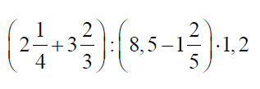  А.Г. Мерзляк «Математика 6 класс Рабочая тетрадь № 3» стр. 11 № 404 (сделать в тетрадь для домашних заданий)  Уровень с) Решить задания уровня b) и еще  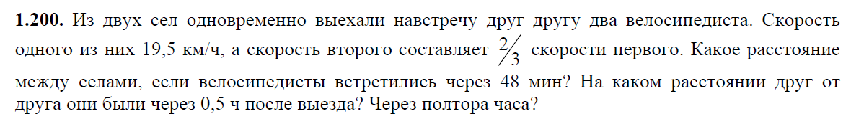 | 5. Домашнее задание  А.Г. Мерзляк «Математика 6 класс» § 32 «Модуль числа»  Уровень а) Решить А.Г. Мерзляк «Математика 6 класс» № 917; № 927  А.Г. Мерзляк «Математика 6 класс Рабочая тетрадь № 3» стр. 11 № 403 (сделать в тетрадь для домашних заданий)  Уровень b) Решить задания уровня а) и еще  А.Г. Мерзляк «Математика 6 класс Рабочая тетрадь № 3» стр. 11 № 404 (сделать в тетрадь для домашних заданий)  Уровень с) Решить задания уровня b) и еще

